МБОУ для детей дошкольного и младшего школьного возраста
прогимназия №18 «Родничок» городского округа город Шарья Костромской области

Программа дополнительного образования для детей дошкольного возраста

«Внедрение детского проектирования
в работе ДОУ»

Автор: Шалаева И.С.
воспитатель первой квалификационной категории
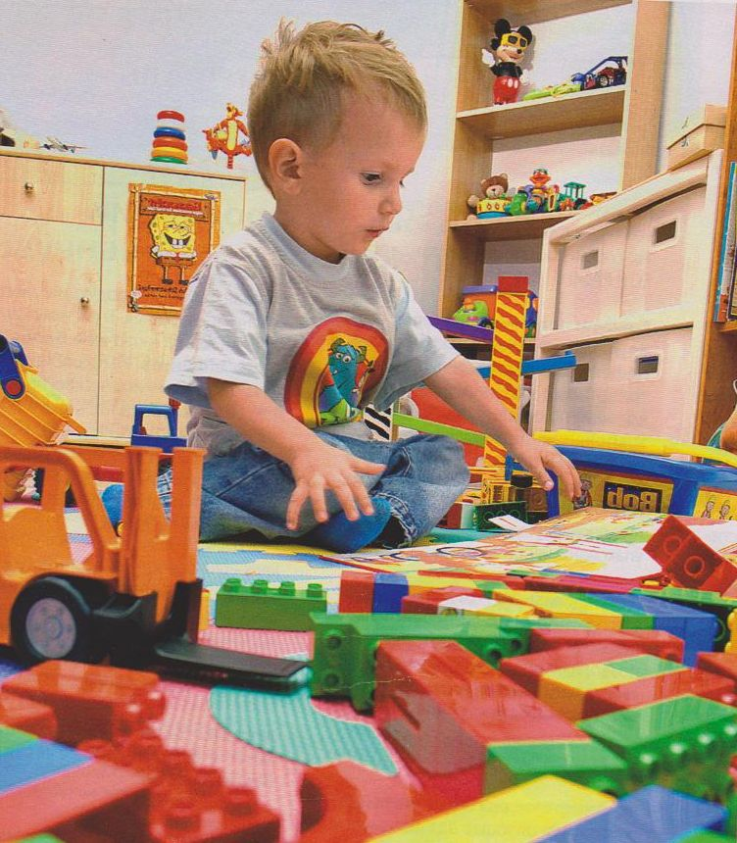

г. Шарья
2012г

Утверждено
приказом №___от_______
директор прогимназии №18
__________(С.А.Алексеева

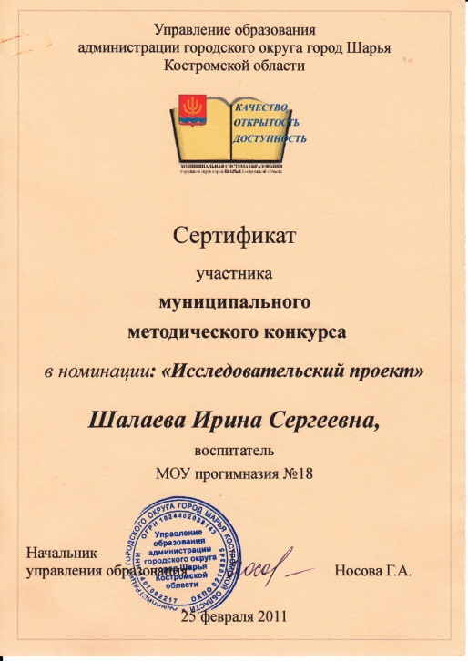

Проект – серия спланированных, тщательно документально обоснованных взаимосвязанных мероприятий, предназначенных для достижения определенных целей и разрешения конкретных задач за строго определенный период времени; это планомерная работа, направленная на достижение конкретных целей, основанная на адекватном использовании имеющихся в распоряжении ресурсов.

МБОУ прогимназия №18 «Родничок»
г.Шарья
2012 год.
Анкета – заявка участника методического конкурса.

- Пояснительная записка
Тот, кто не смотрит
вперед, оказывается
позади.
Дж. Герберт

С самого рождения ребенок является первооткрывателем, исследователем того мира, который его окружает. Для него все впервые: солнце и дождь, страх и радость. Всем хорошо известно, что пятилетних детей называют «почемучками». Самостоятельно ребенок не может найти ответ на все интересующие его вопросы – ему помогают педагоги.
В дошкольных учреждениях воспитатели широко используют метод проблемного обучения: вопросы, развивающие логическое мышление, моделирование проблемных ситуаций, экспериментирование, опытно – исследовательская деятельность, решение кроссвордов, шарад, головоломок и т.д.
Уникальным средством обеспечения сотрудничества детей и взрослых, способом реализации личностно – ориентированного подхода к образованию является технология проектирования.
Технология проектирования делает детей активными участниками учебного и воспитательного процессов, становится инструментом саморазвития детей.
В настоящее время проектная работа внесла свои изменения в педагогическую технологию. Эти изменения диктуются самой жизнью, развитием новых способов образования, имеющих дело с индивидуальным развитием личности, творческой инициативы, формированием у детей способности самостоятельно мыслить, добывать и применять знания, тщательно обдумывать принимаемые решения, четко планировать свои действия.
Метод проектов актуален и очень эффективен. Он дает ребенку возможность экспериментировать, синтезировать полученные знания, развивать творческие способности и коммуникативные навыки.

Современные требования к дошкольнику изменились, теперь детский сад должен не только дать знания, но и воспитать качества личности важные для жизни в новых условиях открытого общества: развитие творческих способностей, самостоятельности мышления и чувства личной ответственности за результат своей работы. Проектная деятельность это один из методов, направленный на выработку самостоятельных исследовательских умений, способствующий развитию творческих способностей и логического мышления, объединяющий знания, полученные в ходе учебного процесса и приобщающий к конкретным важным проблемам.
Актуальность метода проектовдля педагога обусловлена прежде всего необходимостью ставить профессиональные цели и задачи, продумывать способы их осуществления и не случайно один из параметров нового качества образования – способность проектировать.

Новизна программы.

В связи с принятием ФГТ программа направлена на развитие познавательно – исследовательской и продуктивной деятельности.

Концепция.

Метод проектов возник в 1920-х годах в США и связан с развитием гуманистического направления в философии и образовании, начало которому положил американский философ, психолог и педагог Джон Дьюи.
Развитие метод получил в работах В.Килпатрика, Э.Коллингса.
Наиболее широкое определение этого понятия имеет следующий вид: «Проект – есть всякое действие, совершаемое от всего сердца и с определенной целью». (по определения Килпатрика).
Идеи проектного метода в России появились одновременно с разработкой американских педагогов. Под руководством Шацкого объединилась группа педагогов,использующих проектный метод на практике.
По мнению Е.Полат, проекты требуют четкой структуры, обозначенных целей, актуальности предмета исследования для всех участников, социальной значимости, продуманных методов обработки результата. В последние годы исследовательские проекты активно завоевывают пространство детских садов и школ.
Под проектом понимается самостоятельная и коллективная творческая завершённая работа, имеющая социально значимый результат.
В основе проекта лежит проблема, для ее решения необходим исследовательскийпоиск в различных направлениях, результаты которого обобщаются и объединяются в единое целое.
За последние 5 лет вышел ряд пособий и статей в журналах для руководителей и практических работников ДОУ, представляющих теоритические и практические материалы по использованию проектного метода. Умение пользоваться проектным методом – показатель высокой квалификации педагога, овладения им прогрессивной методикой обучения и развития детей.
Система проектирования в дошкольном учреждении носит инновационный характер, так как учреждения работают в поисковом режиме или «в режиме развития», при котором изменения подходов к проектной деятельности связано, прежде всего, с радикальным изменением содержания и подходов к организации образовательного процесса.
Из опыта работы я столкнулась с недостаточностью методической литературы, разработок, семинаров, методических пособий. Поэтому я решила разработать авторскую программу «Внедрение детского проектирования в ДОУ».

Цель программы: научить детей посредством проектной деятельности приобретать новые знания.

Задачи программы:
- Формировать начальные предпосылки поисковой деятельности;
- Развивать умения определять возможные методы решения проблемы с помощью взрослого, а затем и самостоятельно;
- Способствовать становлению сознания в проектной деятельности.

Результаты апробации программы.
- Расширение знаний детей, формирование на этой основе духовного, экологического, нравственного и личного отношения к действительности;
- Улучшение работы по взаимодействию с родителями, активизация позиции родителей как участников педагогического процесса детского сада;
- Расширение связей ДОУ с социумом;

Программа апробирована в прогимназии №18 Родничок в 2010-2011 уч г. Результаты следующие.

Продолжительность и этапы реализации программы.

- Учебно – тематический план.

Старшая группа

№ | Название  проекта | Вид  проекта | Цель  проекта | результат
1 | Наши замечательные мамы | Групповой  среднесрочный | Познакомить детей с праздником «Днем матери». Развивать творческий потенциал детей. | Праздние «Наши замечательные мамы».  Изготовление подарков.
2 | Невидимая опасность | Групповой  Краткосрочный | Прививать навыки культуры гигиены. | Составление памятки «Осторожно, микробы!».
3 | Наши зеленые друзья | Групповой  среднесрочный | Расширять представления детей о растениях. | Создание панно: «Растения леса», «Растения луга», «Растения водоемов».
4 | Чтобы не было пожара, чтобы не было беды. | Групповой  среднесрочный | Сохранение жизни и здоровья детей | Газета для любознательных «Чтобы не было пожара, чтобы не было беды».
5 | У нас скоро новоселье | Групповой  длительный | Оформить и оборудовать новую группу по потребностям детей | Презентация группы, праздник новоселья.
6 | Чудесное лукошко | Групповой  недельный | Создать условия для развития познавательных и творческих способностей детей в процессе разработки детско – взрослого образовательного проекта | Оформление выставки «Чудесное лукошко».
Подготовительная группа.

№ | Название проекта | Вид проекта | Цель проекта | результат
1 | Веселая астрономия | Групповой  среднесрочный | Способствовать обогащению знаний детей интересными содержательно – упорядоченными сведениями из области астрономии. | Выставка рисунков о космосе. Открытое мероприятие на город «Космическое путешествие».
2 | Здравствуй, Пушкин! | Групповой среднесрочный | Способствовать развитию творческой личности | Альбом «Сказки Пушкина».Выставка книг о Пушкине и его сказках.
3 | Встречи с интересными людьми | Групповой длительный | Донести до сознания детей, что труд бывает разным. Прививать уважение к труду родителей. | Выставка рисунков «Кем я хочу быть?». Альбом иллюстраций «Профессии».
4 | Ребенок на улицах города | Групповой длительный | Познакомить детей с правилами безопасного поведения на улице и мерам предосторожности. | Изготовление и презентация развивающей игры по правилам поведения на улице. Праздник «Красный, желтый, зеленый».
5 | Познай себя | Групповой долгосрочный | Выяснить влияние знаний о человеческом организме на становление и развитие самопознания, самооценки, «образа Я» | Различать понятия «часть тела» и «орган». Иметь простейшие представления о мероприятиях, направленных на сохранение здоровья.

- Содержание изучаемого материала.
В основе программы «Внедрение детского проектирования в ДОУ» лежит обучение детей проектированию.
Программа рекомендуется для работы с детьми с младшего дошкольного возраста. Она позволит определить задачи обучения, сформировать предпосылки учебных и исследовательских умений и навыков в соответствии с основными линиями развития.
Я особое место отвожу проектированию. Содержание проектной деятельности я определила основной целью и задачами работы с детьми и путями их реализации.
В задачах максимально отражены образовательные области, которые рекомендуют современные ФГТ.
Решение задач осуществляется как по средствам собственных методических ресурсов, так и путем интеграции различных образовательных областей.
Интегрированный метод обучения является для дошкольников инновационным. Он направлен на развитие личности ребенка, его познавательных и творческих способностей. Серия занятий объединена основной проблемой. Например, давая детям полное представление о домашних животных, воспитатель на занятиях познавательного цикла знакомит их с ролью домашних животных в жизни человека; на занятиях художественно – эстетического цикла с образами домашних животных в произведениях писателей, поэтов, с передачей этих образов в народно – прикладном искусстве и творчестве художников –иллюстраторов.
Данную проектную деятельность можно использовать в непосредственно образовательной деятельности, в деятельности режимных моментов и как самостоятельную деятельность. Длительность проекта зависит от реализации, темы проекта, от работы его участников.
В настоящее время проекты классифицируются:
- По составу участников;
- По целевой установке;
- По тематике;
- По срокам реализации.
В практике современных дошкольных учреждений используются следующие виды проектов:
- Исследовательско – творческие : дети экспериментируют, а затем результаты оформляют в виде газеты;
- Ролево – игровые: с элементами творческих игр, когда дети входят в образ персонажей сказки и решают по – своему поставленные проблемы;
- Информационно – практико – ориентированные: дети собирают информацию и реализуют ее ориентируясь на социальные интересы;
- Творческие: оформление результата в виде детского праздника.

- Принципы отбора материала.

Современные дидактические принципы опираются на познанные законы и закономерности обучения, развития в проектной деятельности.

Принцип научности | Его сущность состоит в том, чтобы ребенок усваивал реальные знания, правильно отражающие действительность. Тогда в дальнейшем они составят основу соответствующих научных понятий. Через принцип научности раскрывается перед детьми картина развития мира, обращается внимание на наиболее важные стороны процесса их развития, зависимость от внешних условий, места, времени. | Приложение проект «Хлеб».
Принцип развивающего обучения | «Обучение не должно ориентироваться на достигнутый уровень, а всегда опережать его, немного забегая вперед, чтобы ребенку необходимо приложить усилия для овладения новым материалом» по мнению Л.С.Выгодского.он имеет 2 зоны развития:  - Зона актуального развития – уже достигнутый в данном возрасте уровень.  - Зона ближайшего развития – это завтрашний уровень развития ребенка. | Проект «Кострома»
Принцип систематичности и последовательности | Он предполагает, что усвоение материала идет в определенном порядке, системе.
Принцип наглядности | Он способствует основным формам мышления дошкольника: наглядно – действенное, наглядно – образное. Реальные предметы, наглядные образы способствуют правильной организации мыслительной деятельности ребенка.

- Методический инструментарий.
Успешная реализация программы возможна при выполнении следующих требований:
- Высокая заинтересованность педагога, реализующего данную программу;
- Взаимодействие и тесный контакт педагога с родителями;
- Содержание работы может корректироваться в зависимости от индивидуальных особенностей групп, творчества педагога.
Методический инструментарий
Формы работы | Методы и приемы | Средства
- Непосредственно образовательная деятельность;  - Индивидуальная ;  - Групповая;  - Подгрупповая;  - Образовательная деятельность в ходе режимных моментов;  - Занятия;  - Экскурсии;  - Наблюдение. | - Метод развивающего обучения;  - Словесный – рассказ, беседа;  - Наглядный – работа с иллюстрациями, схемами;  - Игровой;  - Практический;  - Исследовательско – опытническая работа, творческая работа;  - Репродуктивный – работа с книгой, устное изложение;  - Продуктивный – проблемная ситуация, проблемная задача;  - интеграция. | - Наглядные пособия;  - Познавательная литература;  - Живое слово;  - Предметно – развивающая среда;  - Технические средства;  - ИКТ;  - Перспективное планирование;  - Конспекты занятий.

Алгоритм действий взрослых и детей на каждом этапе проектной деятельности.
Алгоритм действий | Подражательско-исполнительский этап проектной деятельности. | Развивающий этап проектной деятельности | Творческий этап развития проектной деятельности.
Шаг 1 | Определение проблемы, отвечающей потребностям детей | Выделение (взрослым или детьми) проблемы, отвечающей потребностям детей или обеих сторон
Шаг 2 | Постановка цели проекта, его мотивация. | Совместное определение цели проекта, прогнозирование результата | Самостоятельное определение детьми цели проекта, прогнозирование результата
Шаг 3 | Привлечение детей к участию в планировании деятельности и реализации намеченного плана | Планирование деятельности детьми при незначительной помощи взрослого; определение средств реализации проекта | Планирование деятельности детьми, определение средств реализации проекта.
Шаг 4 | Совместная деятельность взрослого и детей по достижению результата | Выполнение детьми проекта по дифференцированная помощь взрослого. | Выполнение детьми проекта; решение творческих споров, взаимообучение, помощь друг другу.
Шаг 5 | Совместный анализ выполнение проекта, переживание результата | Обсуждение результата: хода работы, действий каждого, выяснение причин неуспехов и неудач.
Шаг 6 |  | Совместное определение перспективы развития е | Определение перспективы развития проекта

Проектная деятельность позволяет учить детей проблематизации; целепологанию и планированию сожержательной деятельности; элементам самоанализа; представлению результатов своей деятельности хода работы; презентации в различных формах с использованием специального продукта проектирования; практическому применению в различных ситуациях.
Алгоритм проектной деятельности педагога и детей.
Этапы проектной деятельности | Деятельность педагога. | Деятельность детей.
Постановка проблемы. | Формирует для себя проблему, исходя из которой подводит детей к необходимости задуматься над проблемной ситуацией | Учатся видеть проблему, формулировать важные вопросы
Определение цели деятельности | Ставит цели с опорой на интересы и потребности детей. | Обозначают цель деятельности ( становятся активными исследователями окружающего мира)
Конкретный замысел | Продумывает и представляет то, что будет происходить и к какому результату это приведёт | Участвуют в обсуждении, выслушивают любые мнения.
Планирование | Определяет основные этапы работы с детьми, | Перечисляют любимые занятия, предлагают игры
Реализация проекта и постоянная рефлексия | Организует и мотивирует различные виды деятельности. | Участвуют в разнообразных видах деятельности, выступают помощниками и партнёрами воспитателя.
Анализ результатов и презентация. | Выявляет положительные и отрицательные моменты в совместной деятельности с детьми. | Проводят анализ с подачи взрослого; участвуют в игровой презентации достигнутых результатов.

Таким образом, в проектной деятельности происходит формирование субъектной позиции у ребёнка, раскрывается его индивидуальность, реализует интересы и потребности, что в свою очередь способствует личностному развитию детей.

- Литература.

- Евдокимова Е.С. Технология проектирования в ДОУ. – Москва, 2006г., 62с.
- Журавлева В.Н. Проектная деятельность старших дошкольников. – Волгоград,209г., 202с.
- Журнал «Современное дошкольное образование». №5, 2010г., 94с.
- Киселева Л.С. Проектный метод в деятельности дошкольного учреждения. – Москва, 2005г.,94с.
- Похомова Н.Ю. Метод учебного проекта в образовательном учреждении. – Москва, 2008г., 102с.
- Солодянкина О.В. система проектирования в дошкольном учреждении. – Москва, 2010г., 77с.
- Тощенко Ж.Т. Социальное проектирование. – Москва, 1992г., 82с.
- Сыпченко Е.А. «Инновационные педагогические технологии». – С-П, 2012.
- Хабарова Т.В. «Педагогические технологии в дошкольном образовании» - С-П, 2011.

- Перечень контрольных вопросов и заданий по курсу.

Критерии | Показатели уровней
Знание теоретических и практических основ | - Объём знаний.  - Степень применения знаний на практике.  - Творческий характер применения знаний.
Прогнастические и проективные умения. | - Умение самостоятельно выделить цели и задачи воспитательно-образовательной работы.  - Прогнозирование результата своей деятельности.  - Планирование этапов своей деятельности.  - Творческий характер использование методических приёмов.
Организаторские умения | - Навыки работы с печатными источниками  - Характер использования средств наглядности, технических средств обучения. (ТСО)  - Способность принимать самостоятельное решение в различных ситуациях.
Коммуникативные умения. | - Владение собственной речью.  - Владение приёмами убеждающего воздействия.

Высокий уровень. | Средний уровень. | Низкий уровень.
- Учится видеть проблему, может формировать важные вопросы.  - Обозначает цель деятельности.  - Участвует в обсуждении: как организовать то или иное дело, выслушивает любые мнения.  - Участвует в разнообразных видах деятельности, выступает партнёром и помощником воспитателя.  - Участвует в игровой презентаций достигнутых результатов. | - Знания и умения проявляются непостоянно, не всегда применяются при решении поставленных задач.  - Ребёнок проявляет интерес, задаёт вопросы.  - Пытается выполнить действия с воспитателями. | - Нет особого интереса.  - Не проявляет желание участвовать в проектах.

- Заключение.
Таким образом, образовательное проектирование в дошкольном учреждении будет использоваться как педагогическая технология, направленная на развитие познавательной и социальной сферы детей.
Образовательное проектирование поможет осуществляться 3- мя способами : разработка проектов совместно с детьми; разработка проектов педагогами; разработка проектов детьми, педагогами и родителями.
Результаты реализации проектной деятельности радуют, но всегда есть что совершенствовать. Хотелось бы совместно с родителями изучить и внедрить методику индивидуальных исследовательских детско – родительских и детских проектов.
Результаты работы показывают, что она создает необходимые условия для того, чтобы каждый ребенок вырос талантливым, умным, добрым, мог жить и трудиться в новом обществе.
Участие в проектной деятельности дает возможность развивать у дошкольников внутреннюю активность, способность выделять проблемы, ставить цели, добывать знания, приходить к результату. Проектная модель позволяет удовлетворить потребность общества в активной, творчески развивающейся личности, способствует воспитанию гражданско – патриотических чувств.
Технология проектирования относится к современным гуманитарным технологиям, которые являются инновационными в работе дошкольных учреждений. Инновационные технологии требуют для их реализации иного подхода со стороны воспитателей. Это прежде всего повышение профессионального мастерства, творческого потенциала, умение анализировать и прогнозировать. В ходе проектной деятельности создается профессионально – педагогическая общность, которая занимается не только разработкой и реализацией проектов, но и рефлексией. Анализ и оценка получившихся результатов, их сравнение с замыслом дают возможность видеть пути дальнейшего развития проектной деятельности.

Детско-родительский образовательный проект
«Чудесное лукошко»

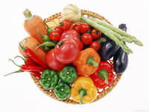

Приложение 1

Детско-родительский образовательный проект
«Чудесное лукошко».

Развитие познавательных и творческих способностей детей.

ПАСПОРТ ПРОЕКТА

Вид проекта: творческий.

Продолжительность: недельный.

Участники: воспитатели, родители, дети старшей группы.

Образовательная область: ознакомление с окружающим, развитие речи.

Актуальность: дети в недостаточной степени имеют представление об овощах, о том, где они растут, как за ними ухаживают и т.д. Не владеют обобщающим понятием, не умеют описывать предмет, так как у детей крайне бедный запас прилагательных и глаголов. Участие детей в проекте «Чудесное лукошко» позволит максимально обогатить знания и представления об овощах, их свойствах; развить связную речь, творческие способности детей, поисковую деятельность.

Цель: создать условия для развития познавательных и творческих способностей детей в процессе разработки детско-взрослого образовательного проекта «Чудесное лукошко».

Задачи:
- Обогатить представление об овощах, произрастающих в регионе (томат, тыква, баклажан, репа, свекла, лук, капуста);
- Обогатить словарь за счет обозначения качеств (вкуса, цвета, величины, т.д.);
- Развивать связную речь через составление описательного рассказа об овощах;
- Воспитывать культуру поведения за столом при дегустации блюд.

Основные направление реализации проекта:
- Занятие «Овощи»
- Домашнее задание для детей и родителей- совместное изготовление «чудесных» овощей с составлением описательного рассказа о своём овоще;
- Беседа с детьми «Осень в гости к нам пришла»
Предварительная работа:
- Поисковая работа по подбору иллюстративного материала по теме «Овощи»;
- Рассматривание репродукций картин: А.Куприна «Натюрморт с кабачками и корзиной», Ван Гога «Картофель»;
- Чтение русской народной сказки «Вершки и корешки»;
- Прослушивание аудиозаписи сказки «Чиполлино»;
- Подвижные игры «Помощники», «Капуста», «Урожай»;
- Разучивание пальчиковой гимнастики «Хозяйка однажды с базара пришла»;
- Разучивание стихотворений :К.Смирнова «Капуста», Е.Благининой «Приходите в огород»;
- Дидактические игры «В огороде у козы Лизы», «Повар и овощи», «Сбор урожая»;
- Выполнение группового коллажа «Наш богатый огород» в технике «Рваное солнышко»;
- Разработка папки-передвижки «Вкусные загадки».

Обеспечение:
- Настольно-печатные игры;
- Специальная методическая литература;
- Аудио- и видеозаписи по теме.

Предполагаемый результат:
- Знать и называть овощи, их части;
- Владеть обобщающим понятием;
- Определять на ощупь, по вкусу и узнавать по описанию;
- Находить сходства и различия по нескольким признакам;
- Составлять описательный рассказ об овоще с использованием опорной схемы;
- Знать, как растут овощи, где, как ухаживать за ними, о полезных свойствах, время сбора овощей, что можно приготовить из них, как заготавливают овощи на зиму;
- Уметь с помощью природно-бросового материала совместно с родителями находить оригинальные решения в создании необычных овощей, подбирать интересный познавательный материал к своему произведению.
Продукт проектной деятельности: изготовление «чудо-овоща» из природно-бросового материала с составлением описательного рассказа о нем.

Презентация проекта: оформление выставки «Чудесное лукошко».

Знать, как растут овощи, где, как ухаживать за ними, о полезных свойствах, время сбора. Что можно приготовить из них, как заготавливают овощи на зиму
Знать и называть овощи, их части
Составлять описательный рассказ об овоще с использованием опорной схемы

Образовательный проект «Чудесное лукошко»
Уметь с помощью природно-бросового материала совместно с родителями находить оригинальные решения в создании необычных овощей, подбирать интересный познавательный материал к своему произведению.
Находить сходства и различия овощей по нескольким признакам.
Определять овощи на ощупь, на вкус и узнавать по описанию.

Владеть обобщающим понятием «Овощи»

Детско-родительский образовательный проект «Познай себя»

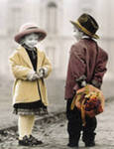

Приложение 2
Детско-родительский образовательный проект «Познай себя».
Здоровье свыше нам дано,
Учись, малыш, беречь его.

Формирование у дошкольников элементарных представлений о человеческом организме.

ПАСПОРТ ПРОЕКТА.

Вид проекта: творческо-информационный.

Продолжительность проекта:долгосрочный.

Участники проекта: дети подготовительной группы, воспитатели, специалисты, родители воспитанников.

Образовательная область: физическое развитие и оздоровление.

Актуальность темы. Воспитание здорового ребенка – приоритетное, наиглавнейшая задача дошкольной педагогики, особенно в современных условиях. Проблема воспитания счастливой личности напрямую связана со здоровьем этой личности. Здоровье населения России находится в опасности. В последние годы негативные процессы стали угрожать существованию нации. Практически все показатели здоровья и социального благополучия претерпели резкое ухудшение. Особую тревогу вызывают физическое развитие и состояние здоровья подрастающего поколения. Свыше чем у 60 процентов детей в возрасте 3-7 лет выявляются отклонения в состоянии здоровья.
Таким образом, можно заключить, что в области охраны здоровья подрастающего поколения наше общество несет наибольшие потери. И хотя во многих нормативных документах законодательно закреплено. Что физическое и психическое здоровье человека – непреходящая ценность, в настоящий момент, когда резко ухудшаются здоровье населения, среда обитания, когда процессы депопуляции и вырождения выходят из-под контроля, все декларированные права и свободы сводятся к праву большинства населения быть больным и влачить жалкое существование.
Отсюда вытекает важная проблема: как помочь подрастающему ребенку реализовать свое право на здоровье, на счастливую жизнь.

Цели проекта:
- Определить педагогические основы проблемы формирования представлений о своем организме у детей дошкольного возраста;
- Выяснить влияние знаний о человеческом организме на становление и развитие самопознания, самооценки, «образа Я» у дошкольников;
- Разработать наглядные материалы, оказывающие развивающее воздействие и познавательную стимуляцию на детей старшего дошкольного возраста.

Задачи проекта:
- Формирование у детей 6-7 лет элементарных представлений о человеческом организме;
- Обучение уходу за своим телом, навыкам оказания элементарной помощи;
- Формирование представлений о том, что полезно и что вредно для организма;
- Воспитание любви к себе, своему телу;
- Воспитание потребности в здоровом образе жизни;
- Развитие представлений о строении человеческого тела и назначении внутренних органов.

Предполагаемый результат:
- Дети должны получить первичные представления о некоторых внутренних органах, коже, желудке, кишечнике, крови, мозге, их местонахождении, значении и знать их основную функцию;
- Различать понятия «часть тела» и «орган»;
- Иметь простейшие представления о мероприятиях, направленных на сохранение здоровья;

Предварительная работа:
- Рассматривание рисунков и фотографий в анатомических атласах.
- Знакомство с литературными произведениями: А.Барто «Я расту», «Придумываю сны», «Мы с Тамарой санитары»; С.Михалков «Прививка», «Тридцать шесть и пять», «Не спать», «Чудесные таблетки», «Грипп»; отрывки из произведений про дядю Степу, в которых отражены вопросы сохранения здоровья, закаливания, лечения людей.
- Использование дидактических игр: «Что было бы, если бы …», «Что ты знаешь о…», «Полезная и вредная еда», «Подбери пару».
- Разучивание точечного массажа, самомассажа, пальчиковой гимнастики.

Роль родителей в реализации проекта:
- Семейные старты. Спортивное соревнование «Путешествие в страну Спорта и Здоровья».
- Консультации: «Здоровье детей», «Ребенок растет», «Проблема детского ожирения», «Утренняя гимнастика», «Оздоровительный бег», «О пользе велосипеда».
- Сбор народных, знахарских рецептов в сундучок «Бабушкины рецепты».

Участие специалистов ДОУ в осуществлении проекта:
- Занятие по изобразительной деятельности.
- Компьютерно-игровые занятия «Пятачок сдает экзамен по анатомии».

Работа с воспитателями:
- Консультации.
- Спортивные и оздоравливающие мероприятия: «Волшебная страна», «День здоровья», «Пейте, дети, молоко, будете здоровы», «Поход по Стране здоровья».
- Познавательные занятия : «Я расту», «Глазки, уши и носы, быть здоровыми должны», «Да здравствует мыло душистое»,»Сердце и его работа».

Продукт проектной деятельности:
Дидактические игры, наглядный материал точечного массажа носа, пальчиковая гимнастика, фотографии занятий, рисунки детей, сундучок «Бабушкины рецепты», модели занятий.

Мультимедийная презентация (демонстрация слайдов, доклад).

СЕТЕВАЯ ПАУТИНКА ПРОЕКТА.
Физкультурные занятия, утренняя гимнастика,
подвижные игры, физкультурные досуги, дни здоровья

Метод коррекции: специальный, пассивный.
Метод аутогенной тренировки: расслабление – релаксация, музыкально-ритмический, точечный массаж, пальчиковая гимнастика, нагрузка с отдыхом.

Игры: на месте, малоподвижные, спортивные, дидактичекие.
Сформировать у дошкольников адекватные представления об организме человека. Научить пониманию себя как целостного существа. Учить «слушать» и «слышать» свой организм.
В равновесии, на координацию, на расслабление, рефлекторные, дыхательные
Спортивно-прикладные: ходьба, бег, лазанье, метание.
Общеразвивающие и общеукрепляющие: оздоровление укрепление организма.
Здоровый образ жизни
методы
формы
задачи

Основные средства

